Dear Parents/Guardians:
We have some amazing students here in Bliss! The P.A.W.S group is a PTA type group that is organized to support all students in our school. It has been very successful in past years. We have a few fundraisers we do throughout the year, and would love your opinion on how to use the funds to benefit the school. Our group is very small due to students moving or graduating. We really need your help and input if the group is going to continue. We will have a few regular meeting and would love you to come and learn about our goals for the kids in Bliss. You can join PAWS by doing one of the following:

- fill out the form below
- contact Stephanie Taylor, Stephanie Caudill
- text Stephanie Taylor at (208) 308-1053

I am interest in joining P.A.W.S

Name:________________________________________________________

Children:_______________________________________________________

Phone/Email:____________________________________________________

Estimados padres / tutores:

¡Tenemos algunos estudìantes increíbles aquí en Bliss! El grupo P.A.W.S es un grupo de tipo PTA que está organizado para apoyar a todos los estudiantes en nuestra escuela. Ha tenido muchO éxito en los Últimos ańos. Tenemos algunas recaudaciones de fondos que hacemos durante todo el año, y nos encantaría su opinión sobre cómo usar los fondos para beneficiar a la escuela. Nuestro grupo es muy pequeño debido a que los estudiantes se mudan o se gradúan. Realmente necesitamos su ayuda y aporte si el grupo va a continuar. Tendremos algunas reuniones regulares y nos encantaría que vinieras y conozcas nuestros objetivos para los niños de Bliss. Puede unirse a PAWS siguiendo uno de estos procedimientos:

- Rellene el siguien'o formulario
- contactar a Stephanie Taylor, Stephanie Caudill
- texto Stephanie Taylor ml (208 ) 308-1053

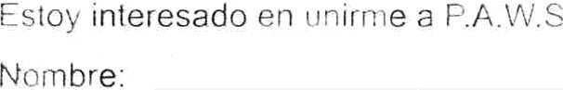
Mi ńijo está en ______________________________________________Prado
Número de ! eIé*on‹ ________________________

